Jeugdraad maandag 08/10/2018

Aanwezigen:

Karen De Lee | Jeugdconsulent Hoboken
Claudia Van Damme | Chiro Klinker
Amelie Antonio | Chiro Klinker
Seppe Vandael | Scouting Hoboken
Liese Sanchez | Scouting Hoboken
Jasper Van Hoey | Chiro Sentroem
Tom Segers | Chiro Sentroem

- Voorstelling nieuwe jeugdconsulent

- Adviesvraag wijzigingen politiecodex

De stad heeft een voorstel klaar om wijzigingen in de politiecodex door te voeren. Dat voorstel en reglement vind je alvast in bijlage. Wie er niet kan bijzijn: je mag jouw opmerkingen ook op mail weergeven tegen vrijdag 26/10/2018.

Zie bijlage (invulsjabloon).

- PPT sessie adviesraden

Aangezien het de eerste jeugdraad is van het schooljaar, wordt er informatie gegeven over de begrippen inspraak, participatie en adviesraden. Aansluitend doen we een oefening met post-its om te zien wat de verwachtingen zijn van de jeugdraadleden i.v.m. de jeugdraad.

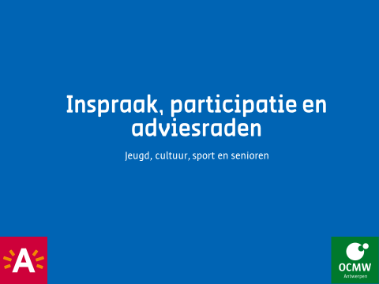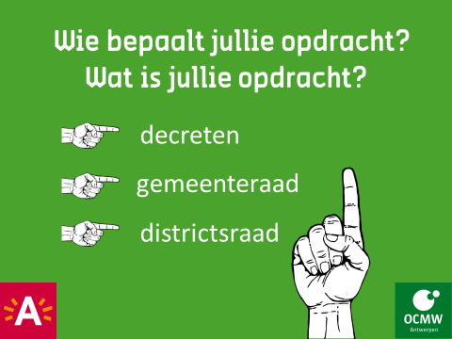

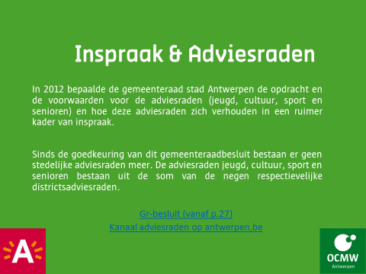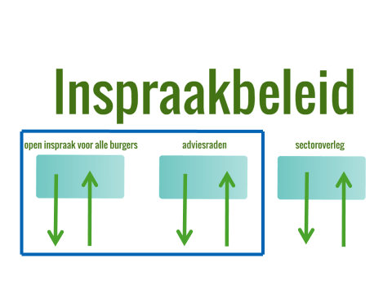

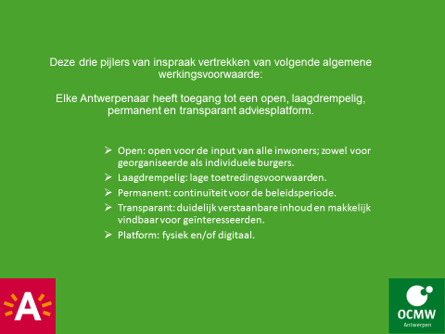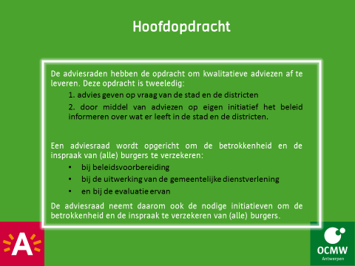

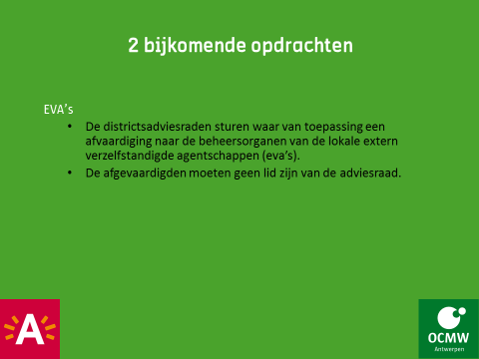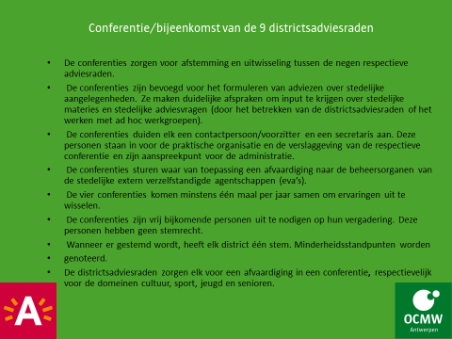

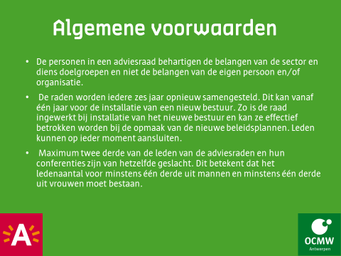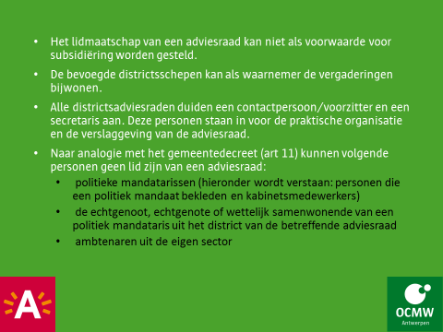

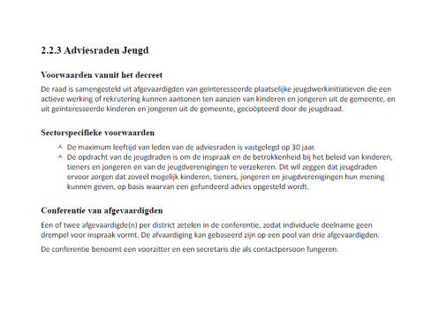

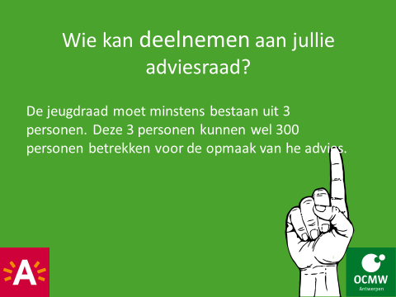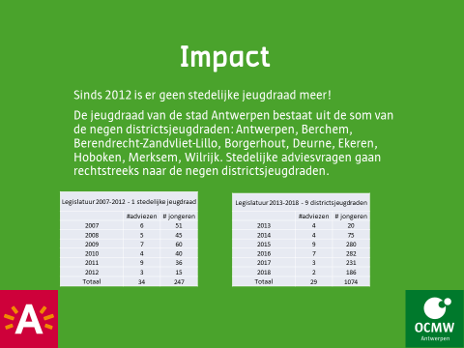

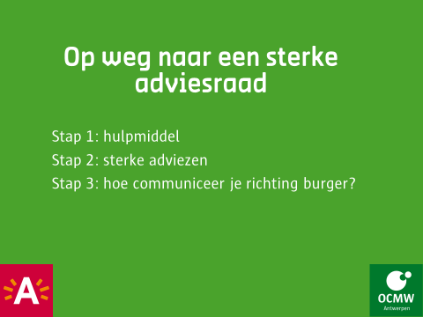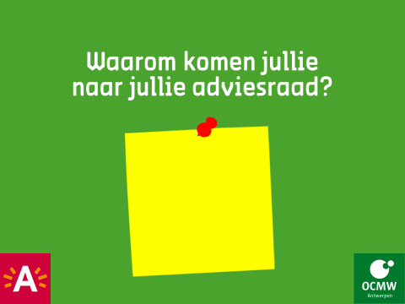

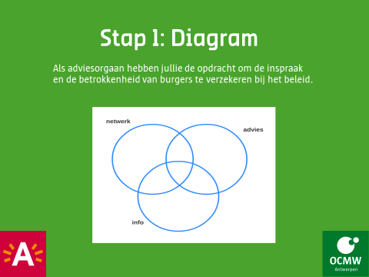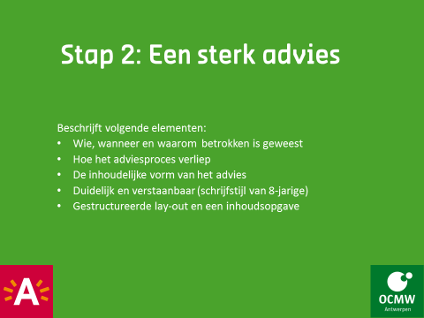

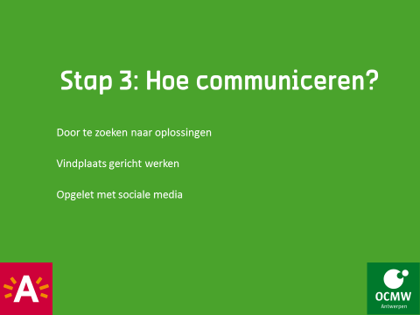

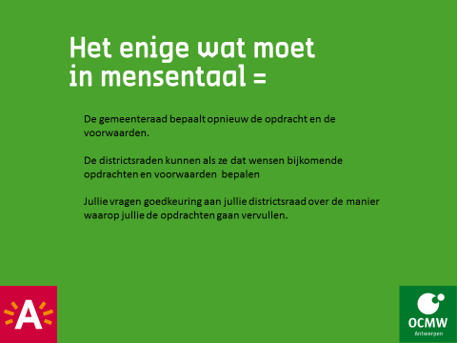

- Oefening met post-its

Er hangen drie A-3 bladen op met elk een thema: netwerk, advies, info. De leden schrijven op post-its redenen waarom ze naar de jeugdraad komen. Deze worden opgehangen onder de verschillende luiken.

- Redenen:
- Netwerk: in contact komen met andere verenigingen, samen zitten met andere jeugdbewegingen, meer te weten komen over activiteiten voor jeugd in Hoboken, uitwisseling van activiteiten met andere groepen, netwerken met andere jeugdverenigingen, scouts vertegenwoordigen, contact hebben met districtsschepen
- Advies: Inspraak hebben wat betreft jeugd, belangrijke adviezen geven die een invloed hebben op de jeugd van Hoboken
- Info: informatiedoorstroming vanuit districtsraad, gemeenteraad en jeugddienst, communicatiekanaal van Chiro kunnen zijn, op de hoogte blijven an van evenementen van andere verenigingen, meningen van anderen horen, wat zijn de aandachtspunten van andere verenigingen, evenementen meedelen.
- Conclusie:
We kunnen concluderen dat de leden van de jeugdraad voornamelijk komen om te netwerken en om informatie te verkrijgen/door te geven. Het luik ‘advies’ is voor de leden minder belangrijk om naar de jeugdraad te komen.

- Verwachtingen van de jeugdraadleden i.v.m. de jeugdraad

- Als er evenementen zijn in’t Gravenhof, dan willen de leden dit weten. We willen graag dat dit via facebook duidelijk gecommuniceerd wordt. Ook willen we dat onze evenementen gedeeld worden op de facebook-pagina van de jeugddienst en de jeugdraad.
- Aanvulling jeugdconsulent: als je wil dat er reclame wordt gemaakt voor je event, mail dan een tekstje of flyer/affiche door naar het e-mailadres van de jeugddienst: jeugddienst.hoboken@stad.antwerpen.be.
- De leden van de jeugdraad zouden het fijn vinden als de volgende jeugdraden in de lokalen van de verenigingen plaatsvinden.

- Varia

- 28/10 Dag van de Hobokense Jeugdbeweging @Gravenhof Jeugddienst
- 10/11 fuif Chiro Klinker in de JOH kinderfuif 19u30 – 21u / jeugd 22u – 4u
- 17/11 Bouwquiz in zaal van scouts Zaouja Scouting Hoboken
- 1/12 Go Asian in eigen lokalen
- 1/12 Sinterklaasfeest 14u – 17u Jeugddienst
- 15/12 Bouwrestaurant Scouting Hoboken
- 2 en 3/03 mosselsouper Chiro Sentroem
- 23/02 Vlaaienslag chiro Klinker
- 16/03 90-jaren feest Scouting Hoboken (nog geen locatie)
- 30/03 pastaslag Chiro Klinker
- 04/05 Gate 33-fuif (nog geen locatie) met kinderfuif en volwassenenfuif
- 23/06 Ijssalon Scouting Hoboken 14u – 17u

